Компьютерный практикум по статистическому анализу данных лабораторная работа №1

Julia. Установка и настройка. Основные принципы

Ким Илья Владиславович НФИбд-01-21

Содержание

# Цель работы

Основная цель работы — подготовить рабочее пространство и инструментарий для работы с языком программирования Julia, на простейших примерах познакомиться с основами синтаксиса Julia.

# Задание

1. Установите под свою операционную систему Julia, Jupyter (разделы 1.3.1 и 1.3.2).
2. Используя Jupyter Lab, повторите примеры из раздела 1.3.3.
3. Выполните задания для самостоятельной работы (раздел 1.3.4).

# Задание для самостоятельной работы

1. Изучите документацию по основным функциям Julia для чтения / записи / вывода информации на экран: read(), readline(), readlines(), readdlm(), print(), println(), show(), write(). Приведите свои примеры их использования, поясняя особенности их применения.
2. Изучите документацию по функции parse(). Приведите свои примеры её использования, поясняя особенности её применения.
3. Изучите синтаксис Julia для базовых математических операций с разным типом переменных: сложение, вычитание, умножение, деление, возведение в степень, извлечение корня, сравнение, логические операции. Приведите свои примеры с пояснениями по особенностям их применения.
4. Приведите несколько своих примеров с пояснениями с операциями над матрицами и векторами: сложение, вычитание, скалярное произведение, транспонирование, умножение на скаляр.

# Выполнение лабораторной работы

1. Установил Julia и Jupyter (рис. [-@fig:001])

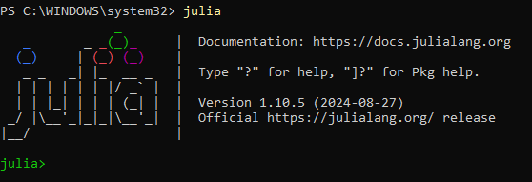

1. Повторил примеры из раздела 1.3.3. (рис. [-@fig:002])(рис. [-@fig:003])(рис. [-@fig:004])

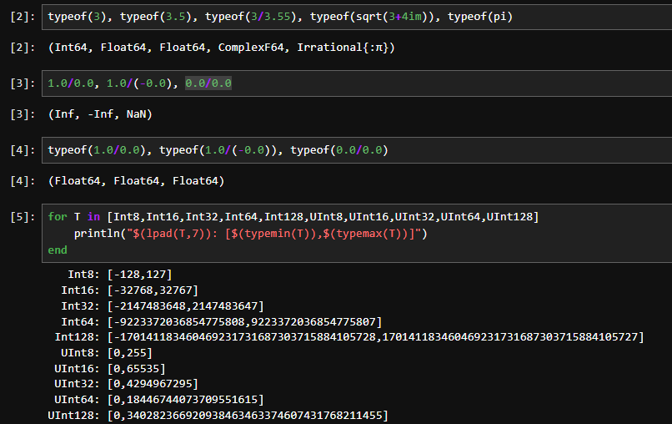

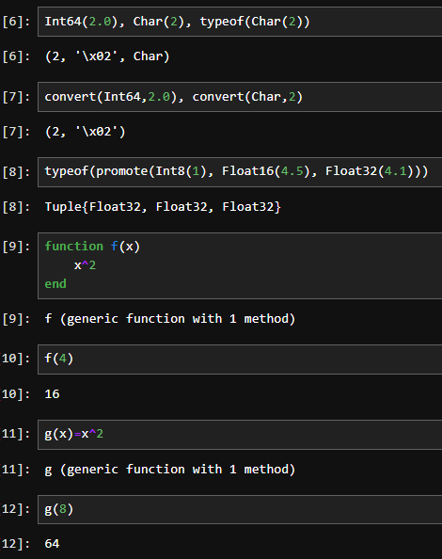

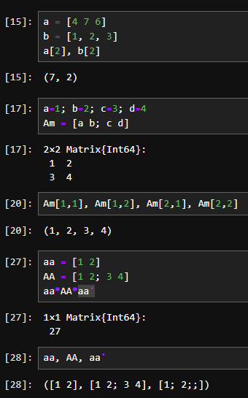

# Задания для самостоятельной работы

## Задание №1

1. Прикрепил к проекту txt файл “try.txt” и прочитал его с помощью функции read() (рис. [-@fig:005])

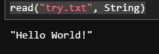

1. Функция readline()читает первую строку (рис. [-@fig:006])

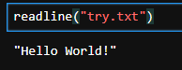

1. Функция readlines() считывает все строки из текстового файла (рис. [-@fig:007])

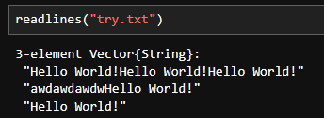

1. Функция print() выводит текст без перехода на новую строку (рис. [-@fig:008])

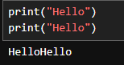

1. Функция println() выводит текст с переходом на новую строку (рис. [-@fig:009])

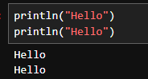

1. Функция show() выводит все, что находится в скобках как оно есть (рис. [-@fig:010])

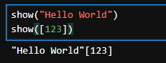

1. С помощью функции write() можно записать текст в открытый файл(нужно указать режим открытия) (рис. [-@fig:011])

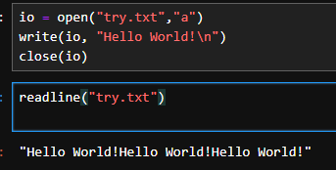

## Задание №2

1. Функция parse() позволяет преобразовать(распарсить) строку в числа или выражение (рис. [-@fig:012])

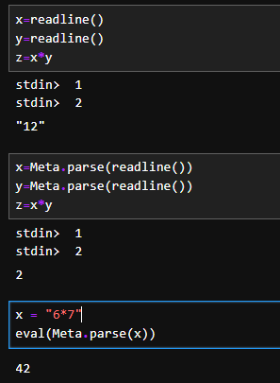

## Задание №3

1. Базовые математические операции (рис. [-@fig:013])(рис. [-@fig:014])

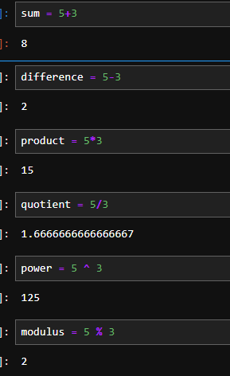

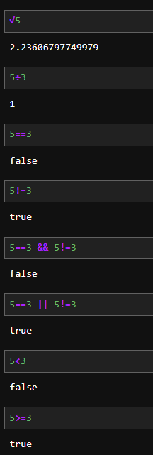

## Задание №4

1. Операции над матрицами (рис. [-@fig:015])(рис. [-@fig:016])

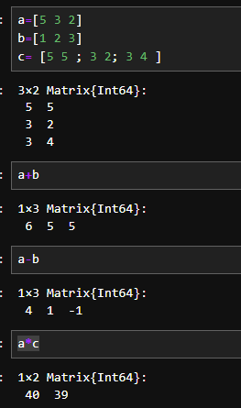

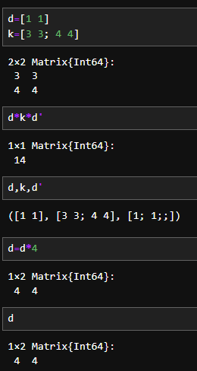

# Выводы

Подготовил рабочее пространство и иструментарий для работы с языком программирования Julia, на простейших примерах познакомился с основами синтаксиса Julia. Выполнил задания для самостоятельной работы.